Bases de datos - Apis - ETC

BASES DE DATOS

Nosotros utilizamos MySQL Database, ya que es una base de datos de sencilla instalación y nos permite el modificar, además que su velocidad nos ayudo a desarrollar múltiples consultas para asegurar el funcionamiento de la APP

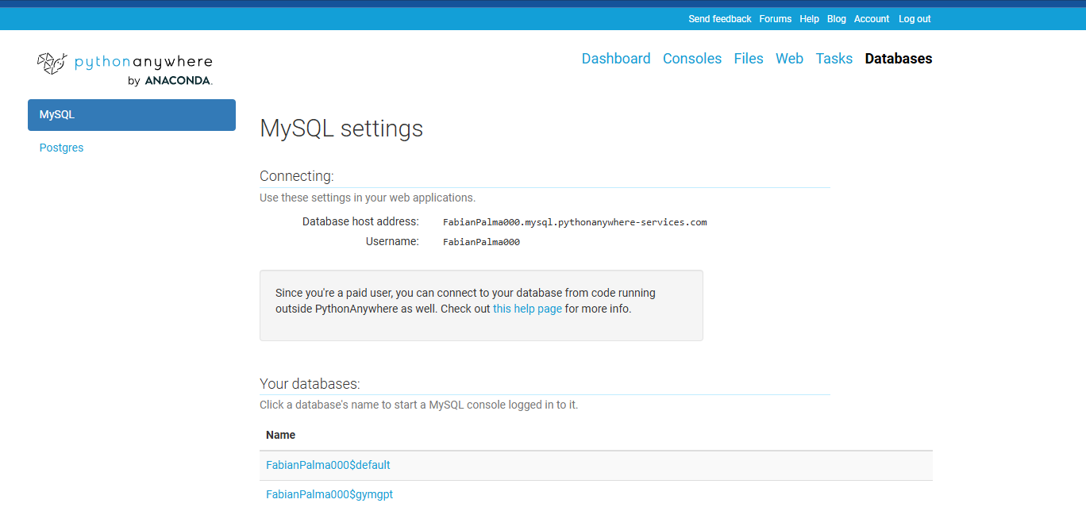

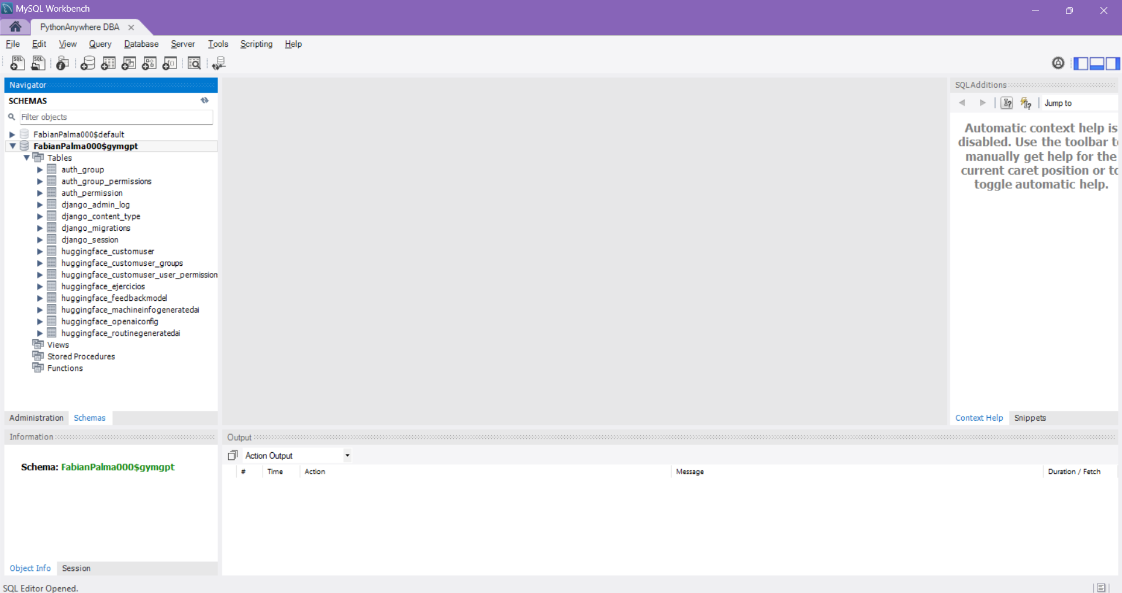

APIS

Como API, utilizamos

Google ADMOB

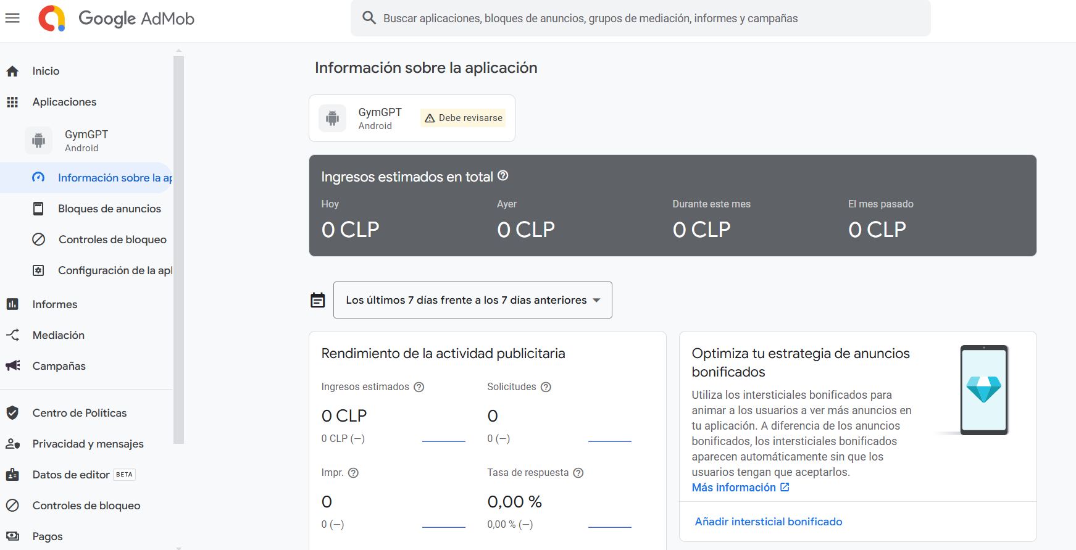

Azure Custom Vision

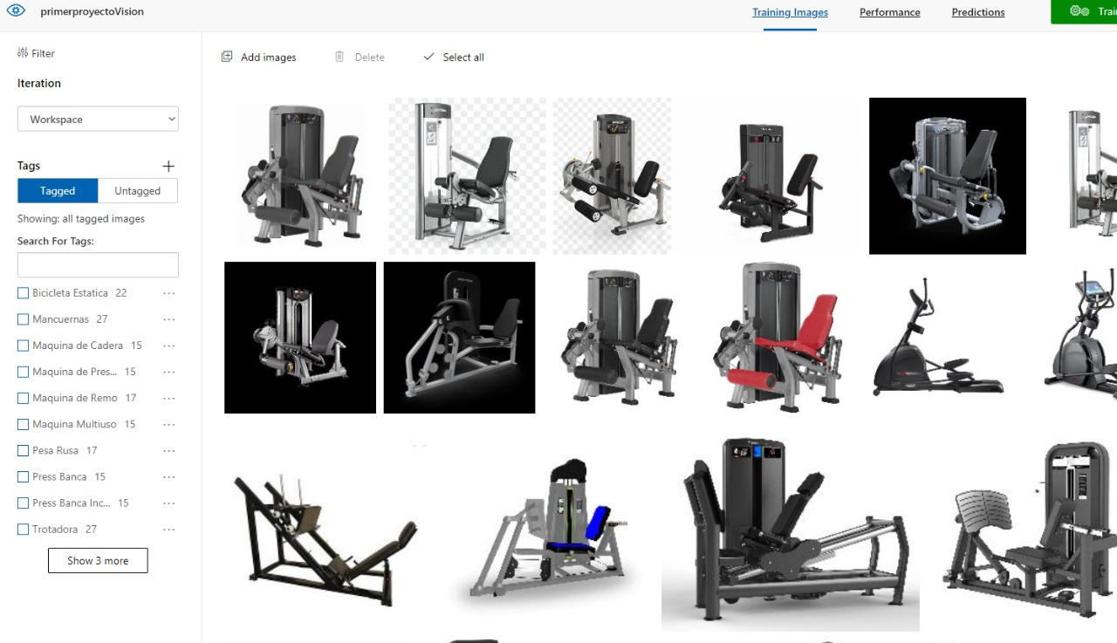

OpenAI

